 |  |  |  |  |  |  | Приложение 2 к Методическим рекомендациям
Сведения об укомплектованности педагогическими кадрами
ТОО мини центр "Аистёнок" (по состоянию на 10.09.2025)
(наименование организации образования)
№ | Фамилия, имя, отчество (при наличии) | Год и месторождения | Основное место работы (наименование организации образования, должность, стаж) | Сведения о высшем (послевузовское) и/или техническом и профессиональном и/или послесреднем образовании, о педагогической переподготовке, специальность, квалификация по диплому, год окончания | Сведения об отсутствии (наличии) судимости (дата и № справки) | Сведения о наличии удостоверения о признании (дата и № удост.) | Штатная единица | Квалификационная категория, дата присвоения, номер приказа о присвоении категории | Дата последнего прохождения курсов повышения квалификации по профилю | Место (организация) прохождения курсов повышения квалификации | Сведения о прохождении медицинского осмотра (наличие медицинской книжки), (дата допуска)
1 | Пещерова Ульяна Александровна | 31.10.1983 | ТОО мини центр "Аистёнок". Педагог Воспитатель стаж 25 лет | 1.КазНПУ им.Абая 01.09.2000-01.06.2005г. 2. Психолог консультант в АНО ДПО "НАДПО" | 1.101002815501043 29.08.2024 | 1.№361 от 09.06.2010 №19507 от 11.10.2017 2.№039872 от 02.06.2022 | 1 | 12.05.2024 №3-2024-2-01435218-61-1 | 07.03.2024 | Казахский Национальный Женский педогогический университет | допущен с 11.09.2025 по 23.03.2026
2 | Абдукаримова Гульбостан Михирдиновна | 04.29.1988 | Тоо мини центр "Аистёнок". Педагог Воспитатель стаж 2 года | Создание предметно- пространственной развивающей среды | 1010000135156594 от 03.06.2025 | №1648 от 24.10.2024 | 1 | №1648 от 24.10.2024 | 24.10.2024 | Жетысуйский гуманитарно-технический колледж | допущен с 23.07.2025 по 23.01.2026
3 | Алимова Дильяра Азатовна | 10.10.1997 | ТОО мини центр "Аистёнок" |  |  |  | 1 |  |  | Кокшетауский Гуманитарный -технический колледж | допущен с 23.07.2025 по 23.01.2026
4 | Заярная Наталья Ивановна | 18.05.1954 | ТОО мини центр "Аистёнок". Муз. рукаводитеель стаж 53 лет | 1.КазНПУ им.Абая 01.06.1972г. |  | №2162 от 30.06.1972 | 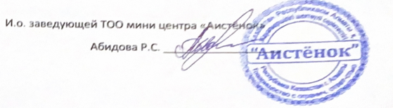1 |  |  | Казахский Национальный Женский педогогический университет

